Meno a priezvisko:_________________________________________________
EKO ďalej? - Pracovný list
_________________________________________________
- Pozorne si pozrite krátke video na linku:
https://www.youtube.com/watch?v=p7LDk4D3Q3U&feature=share
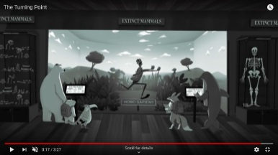
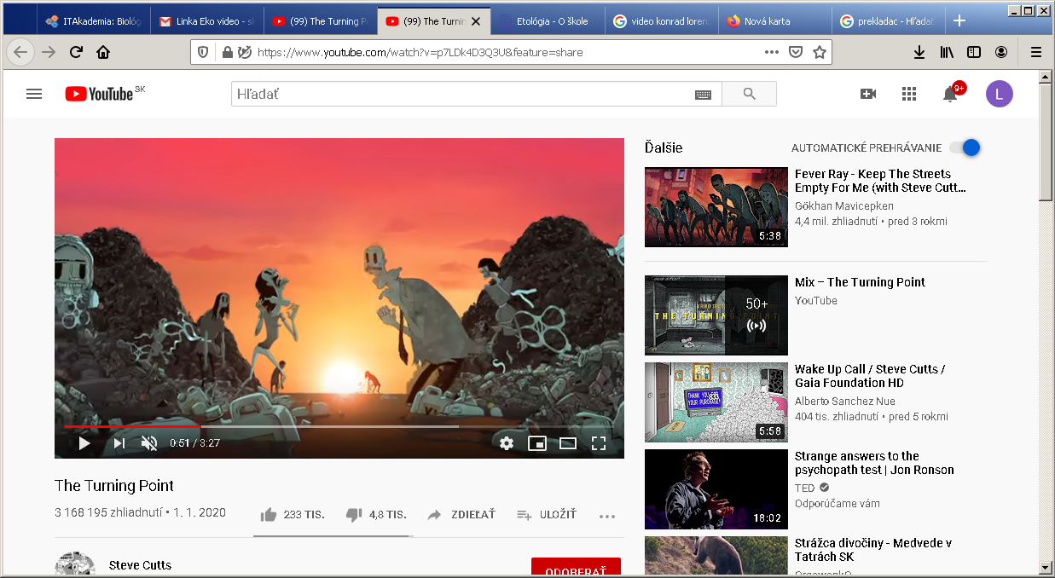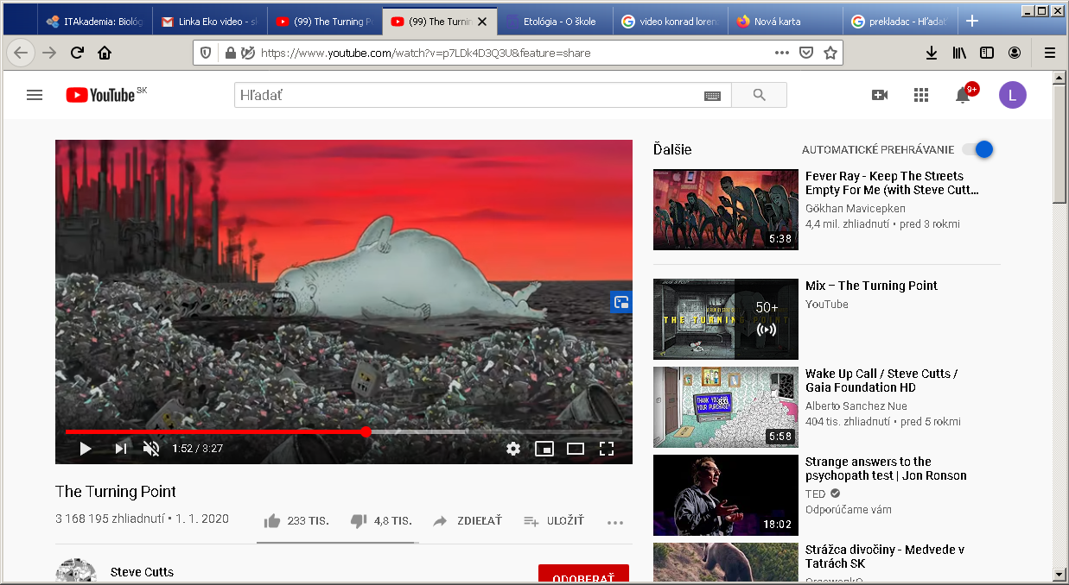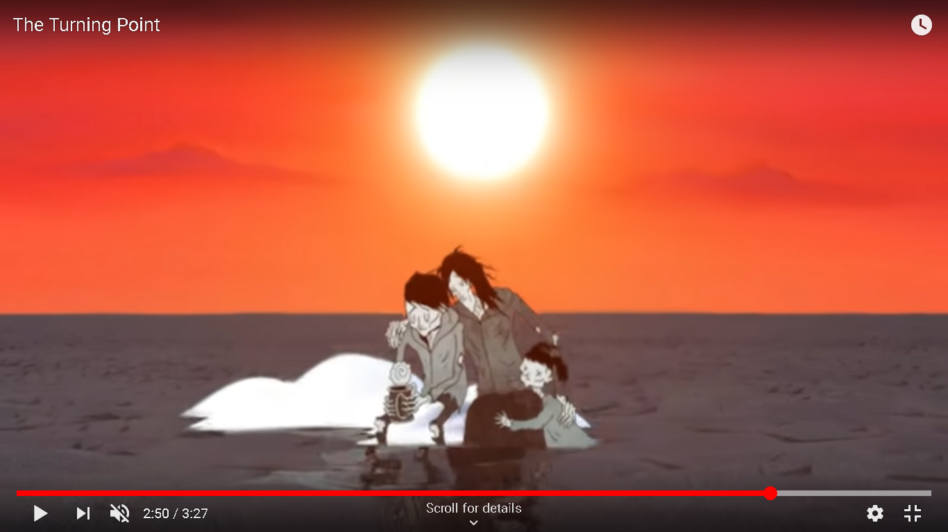

Jednou výstižnou vetou sformulujte pocit alebo myšlienku, ktoré vo Vás video evokovalo.
____________________________________________________________________________________________________________________________________________________________________________________________

_____________________________________________________________________________________________________________________________________________________________________________________________
- Výpočet Ekostopy.
Planétu máme iba jednu. Hoci je jedinou, inú, kde by bol potvrdený život nemáme, nadmieru ju znečisťujeme a žijeme na ekologický dlh. Priemerný Slovák sa správa tak, akoby by sme mali 2,5 planéty. Priemerný Čech na svoje súčasné aktivity potrebuje 3,3 planét, Američan 5 planét, ale Gwanďan napríklad iba 0,5 planéty. Zistite svoj vplyv na planétu a vypočítajte si vlastnú ekostopu na linku: http://www.ekostopa.sk -Tvoja ekologická stopa
Predpokladaná ekostopa_________________planét Vypočítaná ekostopa:_________________planét
Označte: Moja ekostopa je nižšia /vyššia ako ekostopa priemerného Slováka.
Začíname od seba . Pomocou kalkulátora analyzujte možnosti vašich odpovedí na otázky a navrhnite aspoň 2 zmeny, ktorými by ste vedeli (bolo by vo Vašich silách ), znížiť vlastnú ekostopu a tým negatívny vplyv na našu planétu.
_____________________________________________________________________________________________
Hodnota ekostopy po zmene konania/aktivít:________________planét.
- Botasky z plastov vylovených z morí.
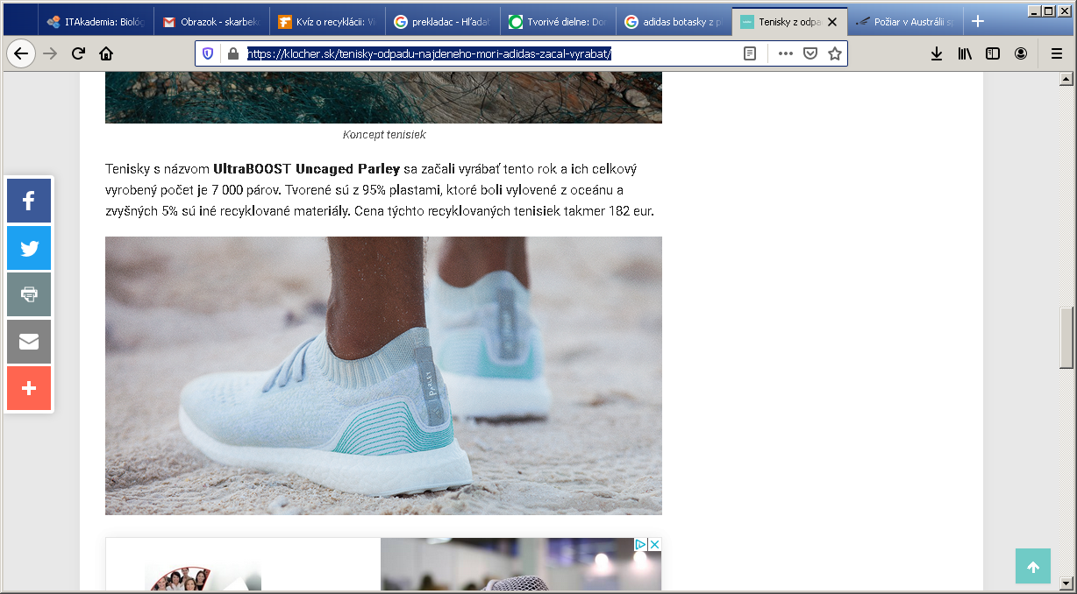
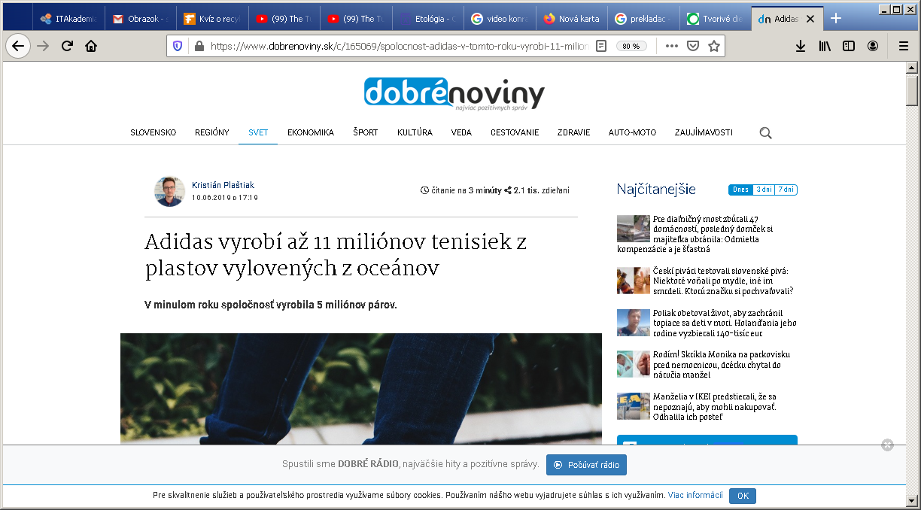
Princíp: Moria, oceány, dokonca aj podzemná voda obsahuje neuveriteľné množstvá plastov. Titulok z novín:

Zdroj: https://www.dobrenoviny.sk/c/165069/spolocnost-adidas-v-tomto-roku-vyrobi-11-milionov-tenisiek-z-plastu https://klocher.sk/tenisky-odpadu-najdeneho-mori-adidas-zacal-vyrabat/
Rozhodnite, či by ste si kúpili takýto recyklovýrobok a svoje rozhodnutie odôvodnite konkrétnym argumentom.
ÁNO / NIE + dôvod _____________________________________________________________________________
- Bioplyn a jeho využitie
Pozorne si po odstavcoch čítajte nasledujúci text. Na pravý okraj textu označujte informácie značkami podľa tabuľky. V jednom odstavci môžete súčasne využiť aj viac znakov.
✓ | napíšte „fajku“ ak je vám čítaná informácia známa
- | napíšte mínus, ak je informácia v rozpore s tým, čo ste si mysleli
+ | napíšte plus, ak je pre vás informácia nová
? | napíšte otáznik, ak informácii nerozumiete
 | napíšte ,,smajlíka“ k informácii, ku ktorej by ste sa chceli dozvedieť viac

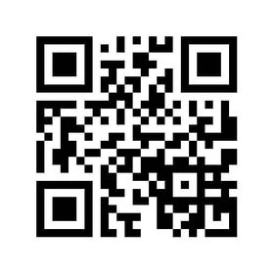
V súčasnosti sa čoraz častejšie hovorí o tom, že zásoby prírodných zdrojov ropy, uhlia a zemného plynu sa veľmi rýchle míňajú. Zásoby ropy postačia svetu 41 rokov a zemného plynu 64 rokov.
Jednu z možností náhrady fosílnych surovín poskytujú alternatívne zdroje energie ako slnečná, veterná, geotermálna, vodná energia a energia získaná z biomasy.
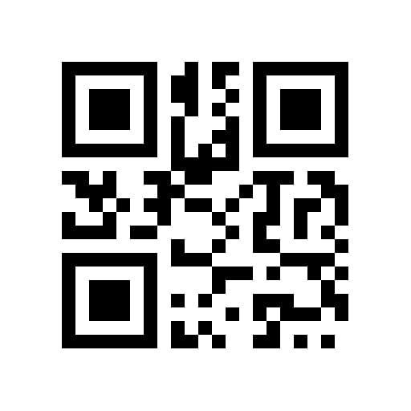
Bioplyn je plyn, ktorý vzniká činnosťou ____________________________ v podmienkach bez prístupu vzduchu rozkladom organického materiálu.
Obsahuje najmä_________________ a oxid uhličitý (CO₂) a tiež ďalšie plyny ako sulfán (H₂S) a amoniak (NH₃).

Bioplyn môže plne nahradiť zemný plyn a je považovaný za jeden z najekologickejších obnoviteľných zdrojov energie.
Výroba bioplynu sa uskutočňuje vo fermentore, kde sa biomasa zahrieva. Pri teplote 5 až 60 °C sa činnosťou baktérií biomasa rozkladá a vzniká bioplyn a kvapalný, kašovitý zvyšok – digestát, ktorý sa využíva ako hnojivo.

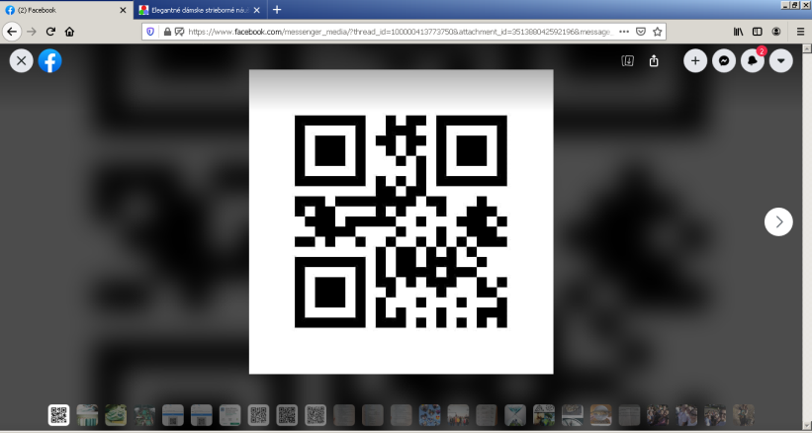
V súčasnosti sa na výrobu bioplynu budujú bioplynové stanice. Vyrobený bioplyn je používaný na výrobu tepla, elektrickej energie, chladenie a stlačený na pohon dopravných prostriedkov (automobily, autobusy, poľnohospodárska technika, vlaky).

Energia získaná z bioplynu dokáže byť až o________________ lacnejšia ako elektrická energia. Výroba predstavuje veľmi významný spôsob ako znížiť množstvo biologického odpadu a hlavne ako tento odpad zhodnotiť a využiť.
Suroviny na výrobu bioplynu (Doplňte chýbajúce informácie v texte s využitím Obrázka 1)
Najviac bioplynu vzniká zo surovín bohatých na tuky: ___________________a________________.
Z kuchynských odpadov z jedální a kuchýň možno z 1 tony získať____________(+jednotka) bioplynu.
Po poľnohospodárstve je druhým najvýznamnejším zdrojom bioplynu na Slovensku kal z čistiarní odpadových vôd (ČOV).
Časť vyrobenej elektrickej energie a tepla využívajú bioplynové stanice pre svoju spotrebu, najmä na pohon čerpadiel, osvetlenie areálu a vyhrievanie fermentorov.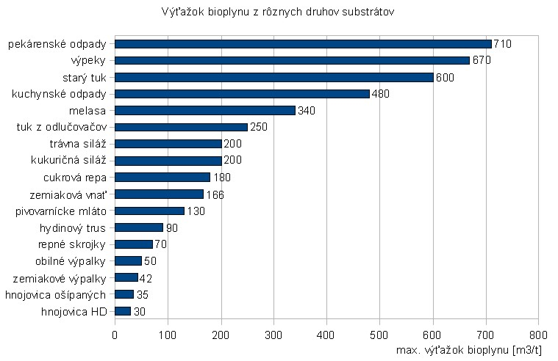

Obr. 1 Výťažok bioplynu z rozličných druhov substrátov
- Biopalivá
Pozrite si video známeho ZvedaVEC na tému Biopalivá (3:57 min.) z cyklu dokumentárnych filmov venovaných vede a technike, v ktorých vystupuje raper Vec ako "sprievodca" novými technológiami na linku: https://www.youtube.com/watch?v=tRjH8kNHNYI&feature=emb_logo
Aký rok budúcnosti sa spomína vo videu?_____ Na aké palivo v tomto roku jazdia autá? ____________ Medzi biopalivá 1.generácie patrí ____________vyrábaný z _____________________________. Pre 2. generáciu je základnou surovinou________________________napr.________________________________.Z čoho sa predpokladá výroba biopalív 3.generácie?__________________pestovaných v ____________________ dôvod:_______________________________________________________________________
- Vyrábame vlastný recyklovaný papier
Materiál a pomôcky: staré noviny, kuchynský mixér (najlepšie tyčový), nádoba, tekutý škrob, okenná sieťka nastrihaná na štvorce požadovanej veľkosti (prípadne gáza), podľa potrieb prírodné farbivá (kurkuma, čučoriedky, červená repa...)

Postup prípravy recyklovaného papiera:
- Starý novinový papier (najlepšie denná tlač) roztrháme na malé kúsky.
- Natrhané kúsky dáme do nádoby s malým množstvom vody.
- Namočený papier necháme krátko postáť. Následne zmes rozmixujeme. Vodu pridávame podľa potreby.
- Výsledkom mixovania je mazľavá hmota. Dbáme na to, aby zmes nebola ani veľmi riedka ani príliš hustá.
- K tejto hmote pridáme tekutý škrob - od množstva škrobu závisí tvrdosť vyrobeného papiera.
- Hmotu môžeme rozdeliť na viacero častí a do každej pridať nejaké syntetické alebo prírodné farbivo, napr. červenú papriku, kurkumu, cviklovú šťavu, čučoriedky...
- Výslednú hmotu rovnomerne nanesieme na sieťku alebo gázu do takej hrúbky, v akej chceme papier mať.
- Rukami, alebo valčekom cez sieťku vytlačíme prebytočnú vodu.
- Na mokrý papier môžeme ešte pridať rôzne dekorácie alebo sušené bylinky.
- Hotový papier uložíme na suché miesto a necháme uschnúť od prebytočnej vody, čo môže to trvať 1-2 dni.
- Výsledný recyklovaný papier ostriháme, prípadne ozdobíme .
Upravené podľa: https://www.priateliazeme.sk/spz/informacie/tematicke-clanky/tvorive-dielne-domaci-recyklovany-papier
Fotodokumentácia z priebehu a vyrobeného recyklovaného papiera:

- Les nie je smetisko – čo sme o rozklade odpadu z bežne používaných látok (ne)vedeli... Čítajte s porozumením a doplňte do tabuľky chýbajúce údaje.
materiál | doba rozkladu
látka
 | 50 rokov
jednorázová plienka
sklo
plechovka
 | 100 rokov
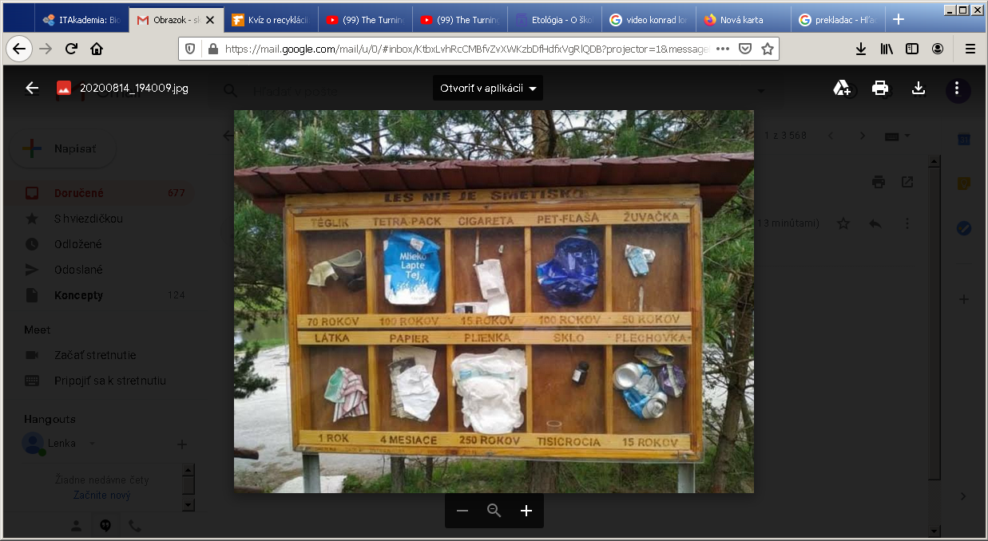
Dobrovoľná kreatívna domáca úloha:
Kedysi bolo zvykom umiestniť , prišlo sa však na to, že všetko je o psychológii a hľadajú sa preto iné efektívnejšie spôsoby. Ako dôvtipne, nepriamo ale efektívne by ste to urobili vy (myšlienka, kresba, komix, báseň.....).



Diskutujte o význame myšlienky ,,dajme veciam druhú šancu“ a ,,konaj lokálne, mysli globálne“. Aký je rozdiel medzi separovaním a recykláciou? Spojte správne dvojice:
- Výsledkom recyklácie 30 plastových fliaš môže byť: | - bicykel
- Recykláciou hliníka a plastov sa ušetrí až | - fleecová bunda
- Výsledkom recyklácie 670 plechoviek môže byť | - 95% energie
- Recykláciou nápojových kartónov môže byť | - 40% energie
- Využitím bioplynu na výrobu tepla a elektrickej energii možno ušetriť až | - obaly na vajíčka

Tabuľka sebareflexie:
Napíš na základe výučby z vyučovacej hodiny:
3 Veci, ktoré som sa dnes naučil.
2 Veci, ktoré ma prekvapili alebo boli pre mňa zaujímavé.
1 Otázku, ktorú stále mám.

